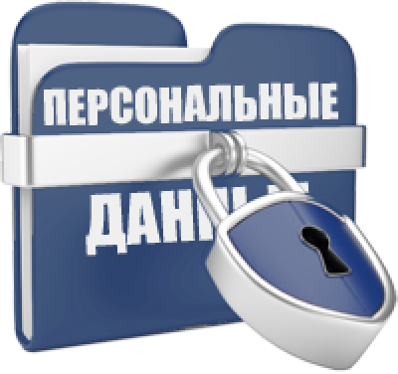
ТРЕБОВАНИЯ
к оборудованию помещений и размещению технических средств,
используемых для обработки персональных данных

- Настоящие Требования определяют порядок оборудования выделенных помещений и условия размещения в них технических средств (персональных компьютеров, серверов и т.п.), используемых для обработки персональных данных в МБОУ Кременевской ОШ.
- Расположение выделенных помещений и размещаемых в них технических средств должно исключать возможность бесконтрольного проникновения в эти зоны посторонних лиц и гарантировать сохранность находящихся в них конфиденциальных документов, содержащих персональные данные.
- Размещение оборудования и технических средств, предназначенных для обработки персональных данных, должно соответствовать требованиям техники безопасности, санитарным нормам, а также требованиям пожарной безопасности.
- Внутренняя планировка и расположение рабочих мест в выделенных помещениях должны обеспечивать исполнителям сохранность доверенных им конфиденциальных документов и сведений, содержащих персональные данные.
- Входные двери выделенных помещений должны быть оборудованы замками, гарантирующими санкционированный доступ в них в нерабочее время.
- Окна и двери выделенных помещений должны быть оборудованы охранной сигнализацией, связанной с пультом централизованного наблюдения за всеми сигнальными устройствами.
- В выделенные помещения по утвержденному списку допускаются администрация ОУ, иные уполномоченные лица и исполнители, имеющие прямое отношение к приему, обработке и передаче персональных данных.
- Допуск в выделенные помещения вспомогательного и обслуживающего персонала (уборщицы, электромонтеры, сантехники и т.д.) производится только при служебной необходимости и в сопровождении ответственного за помещение, при этом необходимо принять меры, исключающие визуальный просмотр конфиденциальных документов, содержащих персональные данные.
- По окончании рабочего дня выделенные помещения необходимо закрывать.
- В случае утраты ключа от входной двери выделенного помещения немедленно ставится в известность подразделение безопасности (или иное уполномоченное лицо).
- В выделенных помещениях, где установлены средства защиты информации от утечки по техническим каналам, запрещается приносить и использовать радиотелефоны/сотовые телефоны и другую радиоаппаратуру.
- На случай пожара, аварии или стихийного бедствия должны быть разработаны специальные инструкции, утвержденные руководством организации, в которых предусматривается вызов администрации, должностных лиц, вскрытие выделенных помещений, очередность и порядок спасения конфиденциальных документов, содержащих персональные данные, и дальнейшего их хранения.

